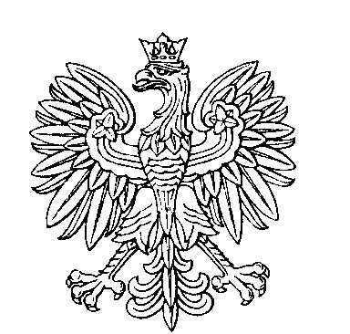

OBWODOWA KOMISJA WYBORCZA NR 8
w mieście Ostróda

SKŁAD KOMISJI:
Przewodniczący Katarzyna Urszula Luczys

Zastępca Przewodniczącego Janina Balcerowska

CZŁONKOWIE:
Danuta Jolanta Jagodzińska  Anna Bukowska  Halina Grażyna Antkowiak  Aleksandra Nowosad  Karolina Licznerska | Grażyna Zofia Zdunowska  Andrzej Michał Wilczyński  Marcin Jan Sudwoj  Irena Maria Gronkiewicz

